Отлов безнадзорных животных

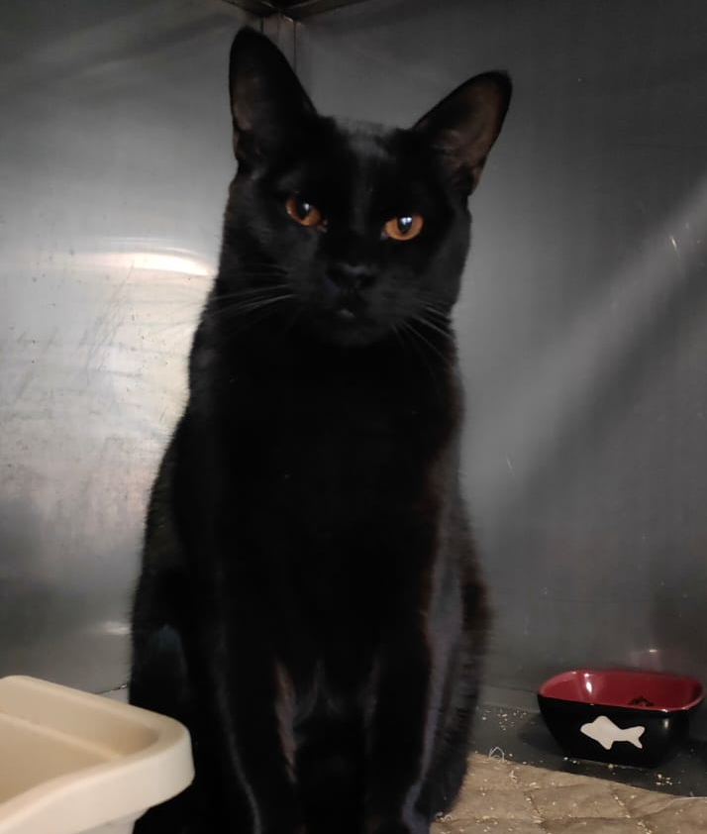 | 1-ый Кожуховский пр., д.19, к.3  14.08.2023г.
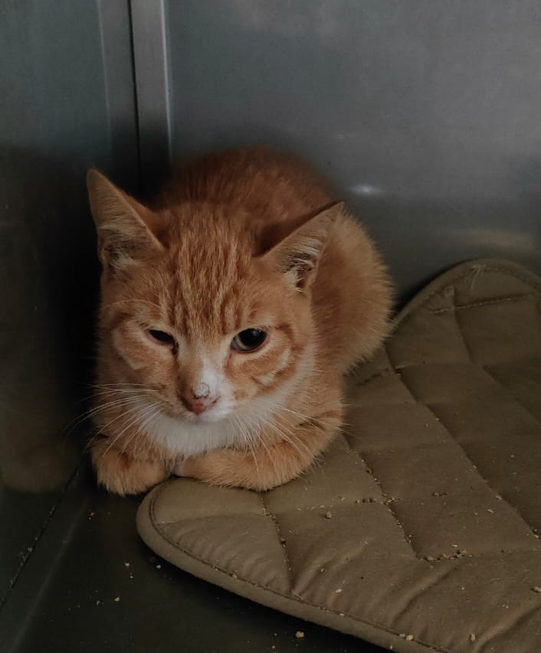 | ул. Кировоградская, д.28, к.1  15.08.2023г.
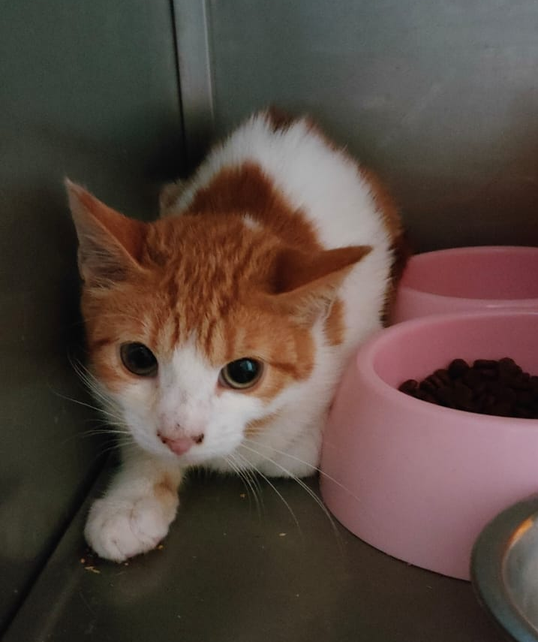 | ул. Кировоградская, д.28, к.1  15.08.2023г.
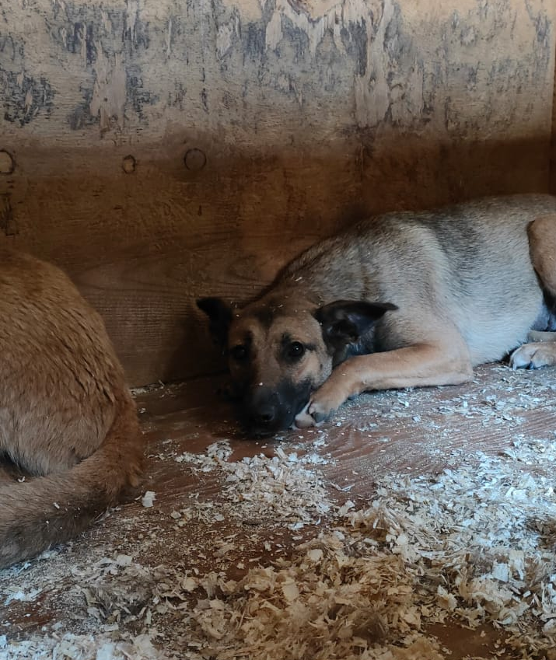 | ул. Дорожная, д.3, к.9  15.08.2023г.
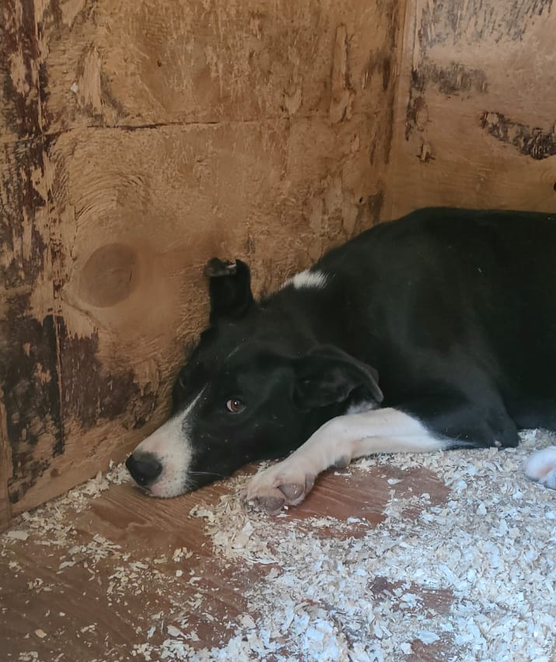 | ул. Дорожная, д.3, к.9  15.08.2023г.
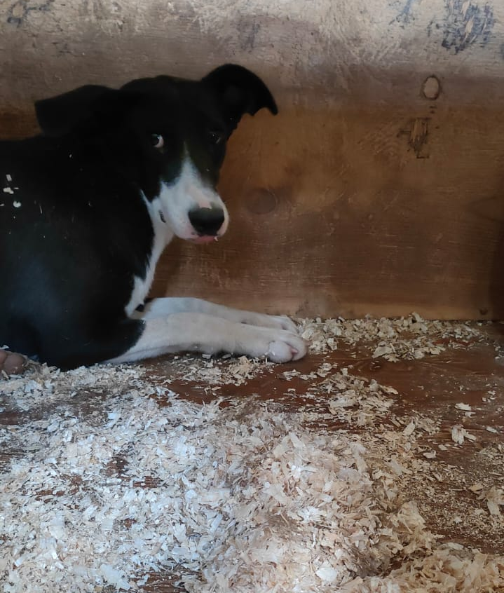 | 1-ый Котляковский пер., д.1, стр.1  16.08.2023г.
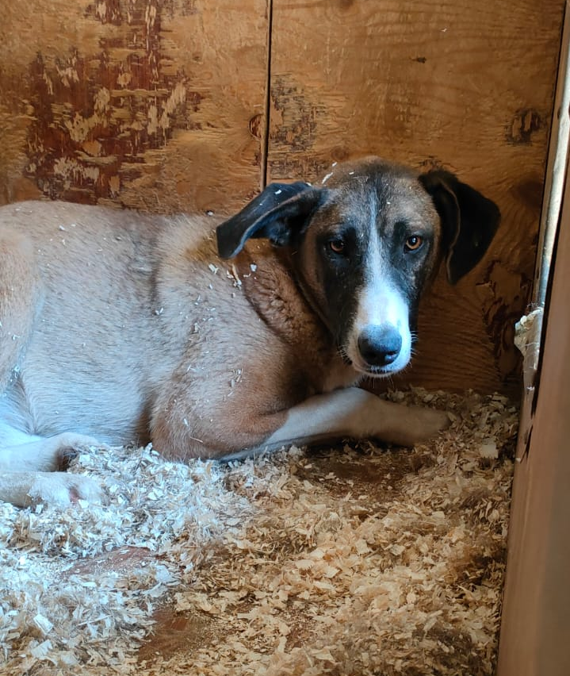 | 1-ый Котляковский пер., д.1, стр.1  16.08.2023г.
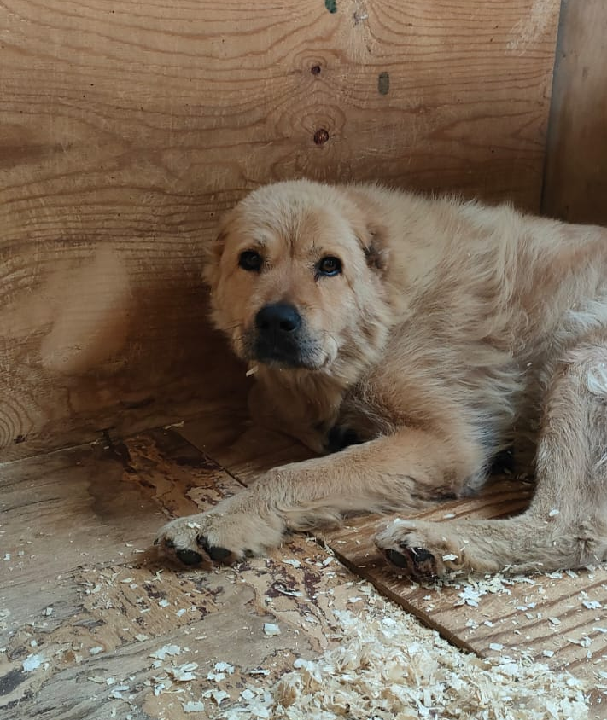 | 1-ый Котляковский пер., д.1, стр.1  17.08.2023г.
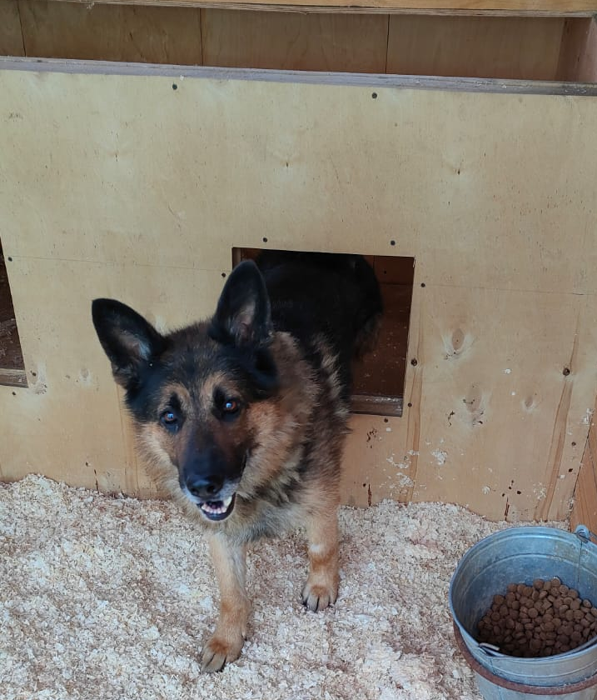 | 1-ый Котляковский пер., д.1, стр.1  17.08.2023г.
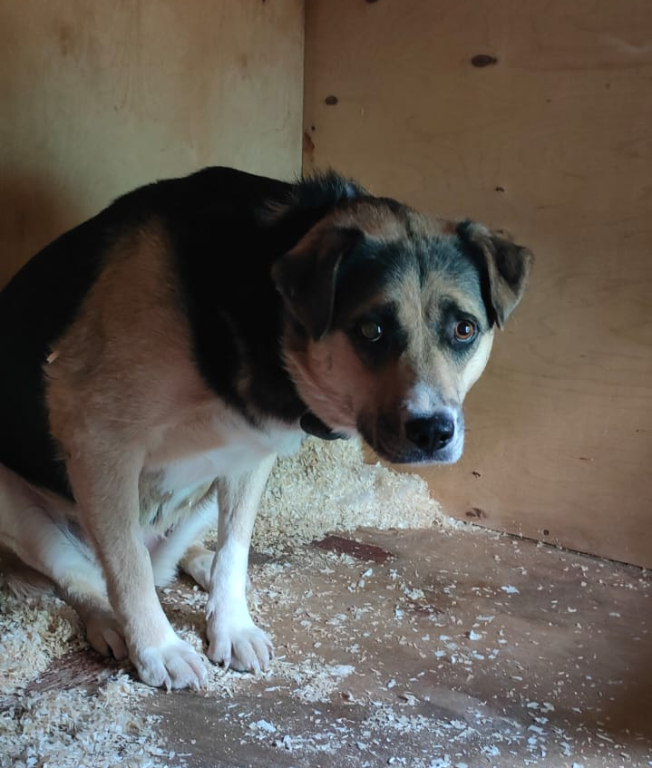 | 1-ый Котляковский пер., д.1, стр.1  17.08.2023г.

